Школа №7 г.Якутска встретила делегатов XIII съезда учителей и педагогической общественности Республики приветствием старшеклассников и вкусным обедом.
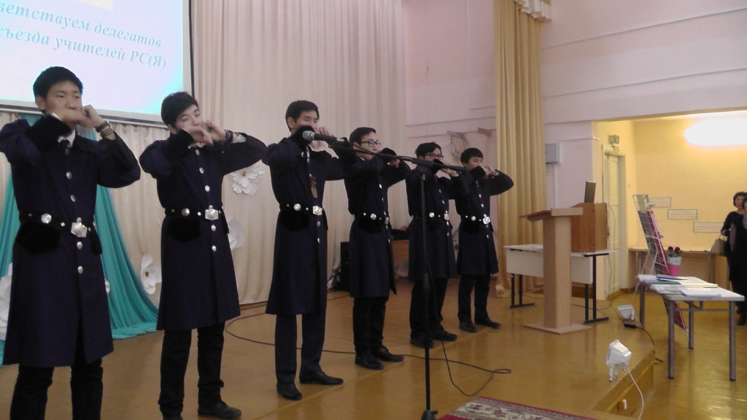
Гости побывали в школьном музее, почтили память погибших на фронтах Великой Отечественной войны учителей и выпускников у мемориальной доски. В актовом зале делегатов ждала тщательно подобранная и оформленная выставка лучших рабочих программ, проекты учителей и учащихся, программы методических объединений, лучшие индивидуальные планы профессионального развития педагогов.
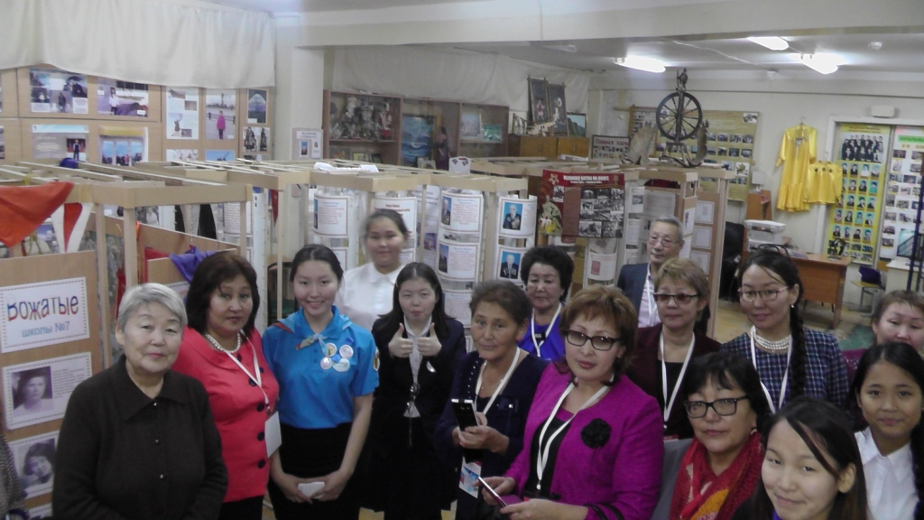
С интересом были выслушаны выступления руководителей МО и молодых педагогов о работе над реализацией проекта «Самообучающаяся организация как условие формирования инновационной культуры педагога» по следующим направлениям:
- Реализация программы смыслового чтения (Портнягина О.К.);
- Организация проектной деятельности в рамках Творческого экзамена в 8-х классах (Неустроева А.А.);
- Значение конкурса молодых учителей «Надежда школы» для профессионального становления педагога (Сафонова Л.В.);
- Индивидуальный план профессионального развития педагога (Блюммер Л.А.).
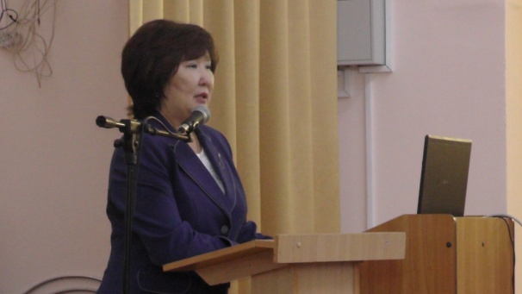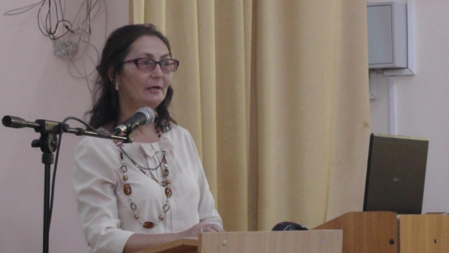
Делегаты съезда одобрили работу школы по созданию условий для развития молодых педагогов, работу методических объединений по реализации требований ФГОС.
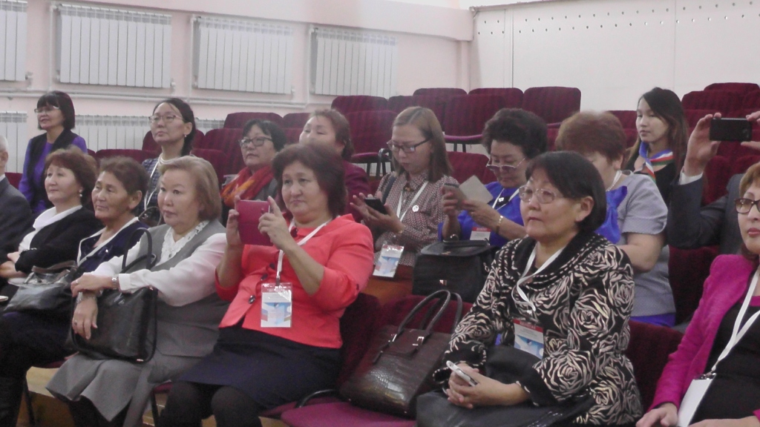
Так прошла встреча коллектива школы №7 с лучшими педагогами – представителями улусов на XIII съезд учителей и педагогической общественности.
